Описание работы «Случай в магазине» учащихся 4 класса «Б» Левченко Алины и Сидорчук Алины
Данная работа представляет собой комикс к стихотворению «Случай в магазине».
Продукт был создан Левченко Алиной и Сидорчук Алиной на занятиях кружка «Разговор о правильном питании». В рамках кружка дети узнают не только теоретический материал, но и учатся на практике применять свои знания, вести информационно-пропагандистскую работу среди младших школьников и детей дошкольного возраста. Стихотворение написано Левченко Алиной на практических занятиях кружка «Разговор о правильном питании» после изучения теоретического материала о вреде газированных напитков и опасных пищевых добавках при приготовлении чипсов.
Данным стихотворением, Алина убедительно показывает необходимость правильного питания для укрепления организма и сохранения здоровья.
Подчеркивается роль молочных продуктов, соков, каш для молодого растущего организма.
По данному стихотворению дети поставили спектакль и показали ученикам 1 класса.

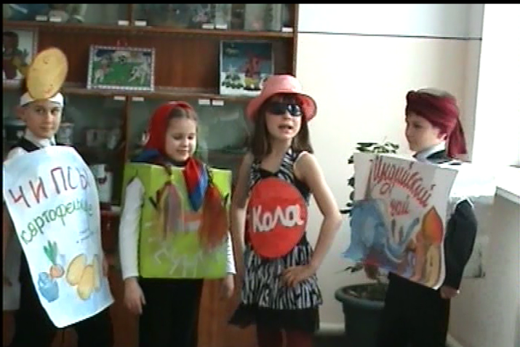

После изучения техники рисования комиксов, на кружке «Волшебный карандаш» в рамках внеурочной деятельности, ребята решили нарисовать комиксы к данному стихотворению.
Лучшей работой, по мнению детей, стала работа Сидорчук Алины. Алина в простой форме создала образы героев стихотворения. Простые для восприятия детей фигуры героев, делают комикс доступным и увлекательным для детей младшего возраста.
Данная работа заняла достойное место при проведении «Ярмарки Здоровья» в рамках внеурочной деятельности «Разговор о правильном питании» для детей из детского сада.
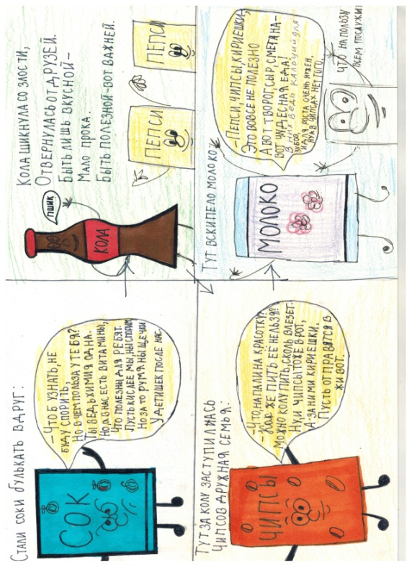
Малыши с увлечением рассматривали комиксы, а автор стихов Левченко Алина читала свои стихи.

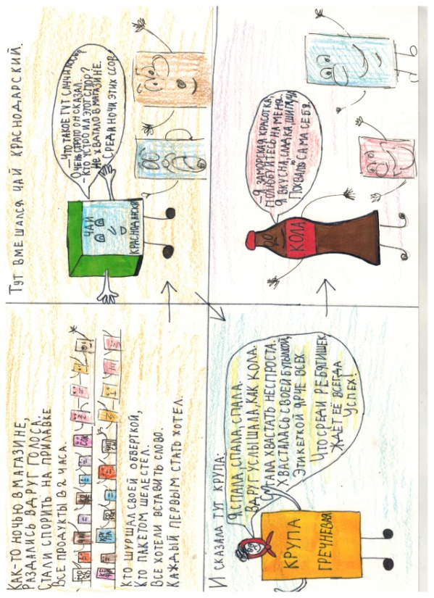

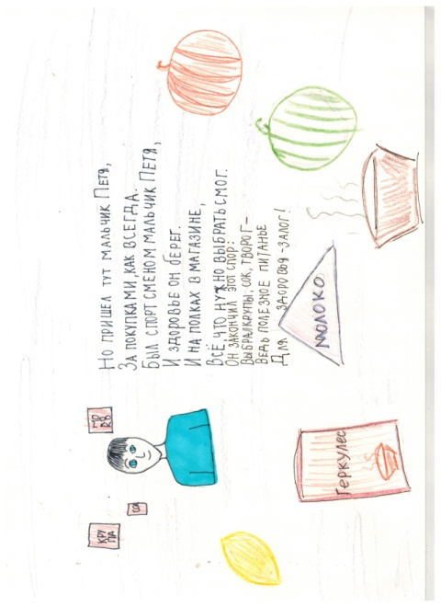
Данная работа способствует формированию и развитию представления школьников о здоровье как одной из важнейших человеческих ценностей, формирование готовности заботиться и укреплять собственное здоровье.
В работе показана роль спорта в сохранении и укреплении организма.

